|  |  |  |  |  |  |
| --- | --- | --- | --- | --- | --- |
| **刘志翔**  毕业院校：暨南大学 邮 箱：liu1499@foxmail.com  年 龄：22岁 博 客：Black1499  性 别：男 微 信：LZX626906  学 历：本科(软件工程) 联系电话：(+86) 13103961499  籍 贯：河南驻马店 在线简历：black1499.github.io | |  |  |  |  |
| **教育经历** |  | |  |  |  |

**时间 学院 专业**

2018.03-2023.01 暨南大学 软件工程

2017.06-2019.05 广东南方职业培训学院 软件工程

2016.09-2017.03 广州民航职业技术学院 民航电子商务

|  |  |
| --- | --- |
| **职业证书** |  |

* 计算机一级证书
* 英语A级证书

|  |  |
| --- | --- |
| **专业技能** |  |

* 具有良好的业务分析能力，能够理清产品需求，设计其相关的系统架构、功能模块、接口规范。
* 熟练掌握Java编程。了解队列、堆、栈、树基本数据结构。
* 掌握基础的设计模式，如工厂模式、代理模式。
* 熟悉SQL Server、MySQL的使用，具有良好的SQL语句编写能力。
* 熟练掌握SSM框架的使用，能够结合JUnit实现单元测试，结合Logback实现日志管理，结合Shiro实现权限管理，结合Redis实现缓存处理；掌握Spring Boot + JPA的基本使用。
* 熟悉Bootstrap + jQuery传统式前端页面开发，掌握各类UI框架的使用。
* 熟悉前后端分离，了解MVVM设计理念，能够使用vue-cli + axios开发单页应用；
* 能够使用uni-app，mui进行混合式移动开发。

|  |  |
| --- | --- |
| **自我评价** |  |

* + - 责任心强，具有较强的执行能力和时间观念，能够认真负责的完成任务。
    - 做事稳重，喜欢提前考虑好各种各样的突发情况以及应对措施，保证任务顺利完成。
    - 喜欢交流，能够很好的与周围的人进行沟通，迅速融进集体。
    - 勤于思考，喜欢梳理脑海中的知识。
    - 心理素质好，能够抗住各种压力，帮助他人。

|  |  |  |
| --- | --- | --- |
| **获奖荣誉** |  |  |

* + - 一学期“南方杯”ACM程序设计大赛团队一等奖
    - 一学期“优秀学生”（个人综合成绩班级第二名）
    - 二学期“南方杯”ACM程序设计大赛团队二等奖
    - 二学期班级团队项目第一名
    - 二学期“优秀学生”（个人综合成绩班级第二名）

|  |  |
| --- | --- |
| **项目经历** |  |

项目名称：六月酒店房间管理系统

项目介绍：用户可以通过手机端预定房间，查看自己的预定、入住和结账信息。后台管理员主要对房间类型、房间、客户、员工进行管理。主要用到的技术有文件的上传、数据分页、数据通过excel表格进行导入与导出，数据库的自动备份与数据库的还原、图表展示后台数据等。

项目类型：团队项目

身份职责：项目组长

开发周期：2018.06-2018.07

开发语言：Java、SQLServer

前端框架：jQuery 、LayUI、SUI

负责模块：房间的预定、入住、结账功能以及后台数据的管理。

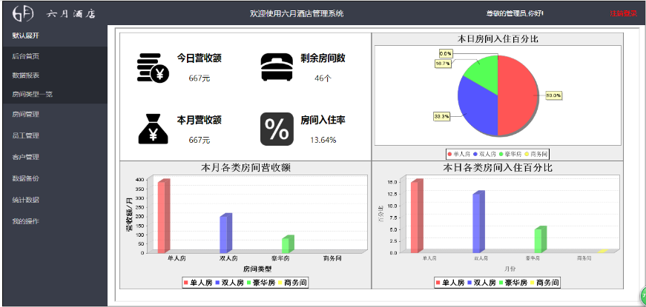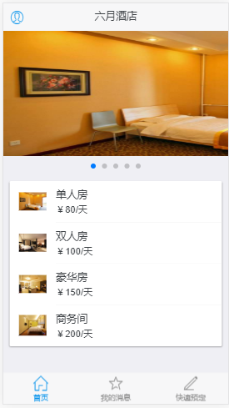项目心得：在做项目的过程中，我们发现仅仅靠书本上的知识去完成它是不够的，我们需要去学习更多书本以外的内容，把他们整合到项目里面去，这是一个综合提升自我的过程，夯实了基础，拓宽了视野。更重要的是提升我们对于技术知识的学习能力，理解能力和运用能力，为二学年的学习打好了基础。

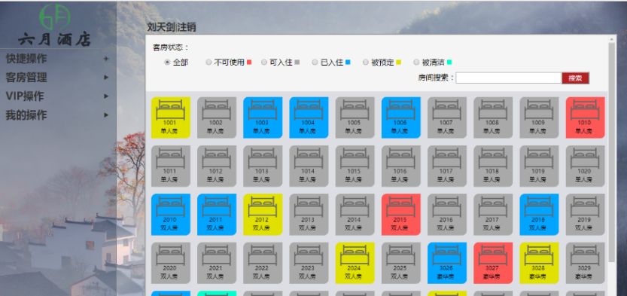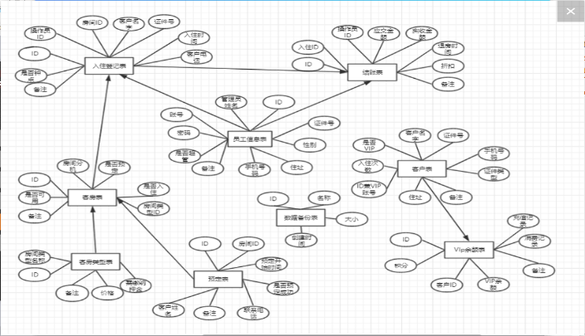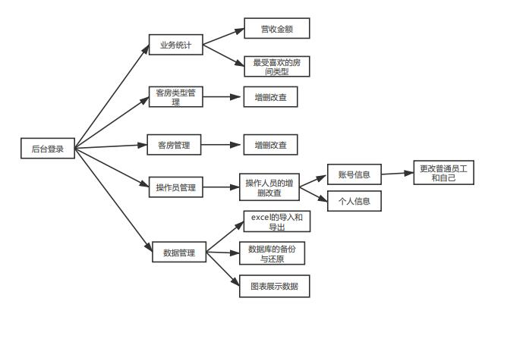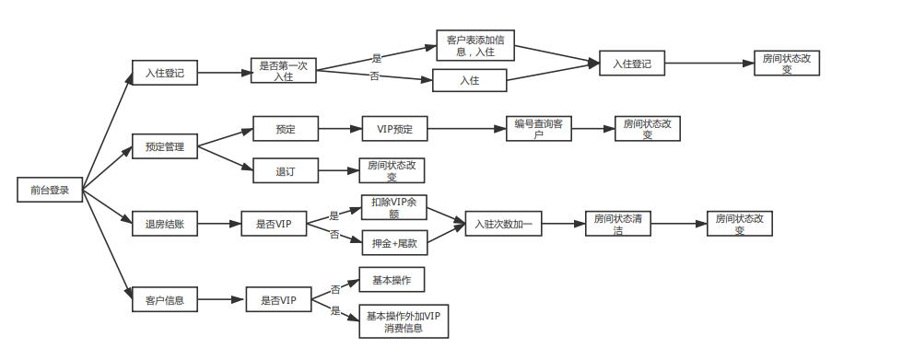

|  |  |
| --- | --- |
| **项目经历** |  |

项目名称：“货友派”在线货源发布平台

项目介绍：该项目目的是解决部分公司物流难的问题，公司通过平台发布货源，车主接单，双方沟通完毕相关事宜后，进行货物的派送。双方互惠互利，公司节省使用第三方物流公司的费用，车主解决找货难的问题。该项目具有良好的业务拓展能力，除了初期的订单服务业务外，后期可以为车主拓展有关车辆的保险、交易、加油、ETC办理、快捷导航等一系列业务。也可为企业定制专门的物流线路，为企业和车主提供合约功能，长期合作。

项目类型：个人项目

开发周期：2019.01-2019.02

开发语言：Java、MySQL

后台框架：Spring Boot + MyBatis、Logback、JUnit

前端框架： uni-app、axios

外部接口：短信服务、身份证识别、驾驶证识别、违章查询。以上接口服务来自阿里云。

项目心得：做项目并不是简简单单的考验个人的编码能力，代码只是我们实现功能的工具，我们更应注意的是业务需求，项目的真实目的。好的项目应该能够满足用户的实际需求，符合业务逻辑，拥有完整的业务流程，这就需要我们对项目的业务分析一定要到位。此次项目对我来说最大的提升是在业务分析能力和思维拓展能力上，完成了从编码者到设计者的角色转换。

